 | 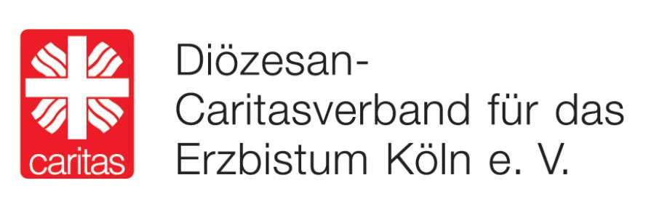

Anlage 3 Finanzierungsplan
zum Antrag an den Ehe- und Familienfonds des Erzbistums Köln 2026

Antragsteller:

Maßnahme/ Beratungsaktivität:

 | € | Anteil % | fest zugesagt  ja / nein
Beantragte Mittel Ehe- und Familienfonds |  | max. 80% der Gesamtkosten
Andere Mittel durch den Diözesan-Caritasverband für das Erzbistum Köln e.V.

Andere Mittel durch das Erzbistum Köln

Sonstige Drittmittel

Eigenmittel des Trägers

Gesamtkosten: |  | 100 %

Hiermit bestätigen wir, dass die Gesamtfinanzierung des beim Ehe- und Familienfonds des Erzbistums Köln beantragten Projekts entsprechend des Finanzierungsplans gesichert ist. *

___________________________________________________________________
Ort, Datum rechtsverbindliche Unterschrift

